江苏省医学会医学伦理学分会第一次学术年会在南京召开

2018年5月17--18日，省医学会、省医学会医学伦理学分会主办的“江苏省医学会医学伦理学分会第一次学术年会”在南京成功举办，来自省内20余家医疗机构的分会委员及代表共计90余人参会。医学会副会长兼秘书长胡寅、医学伦理学分会主任委员赵俊出席开幕式并分别致辞。

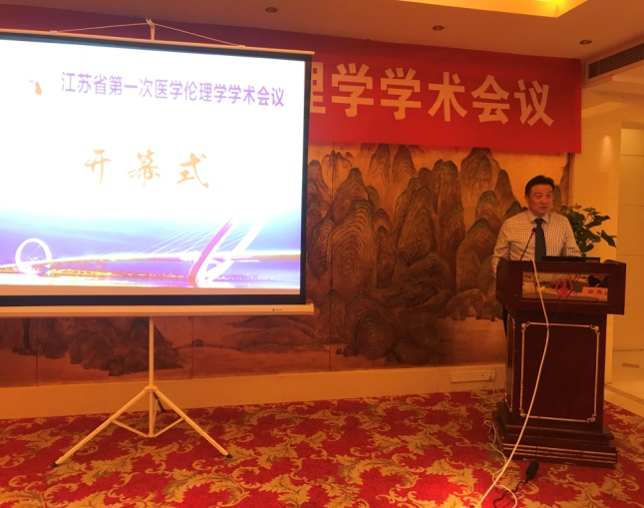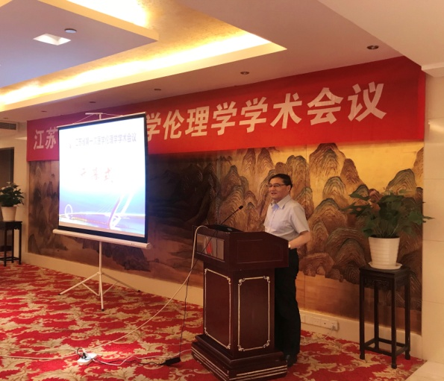

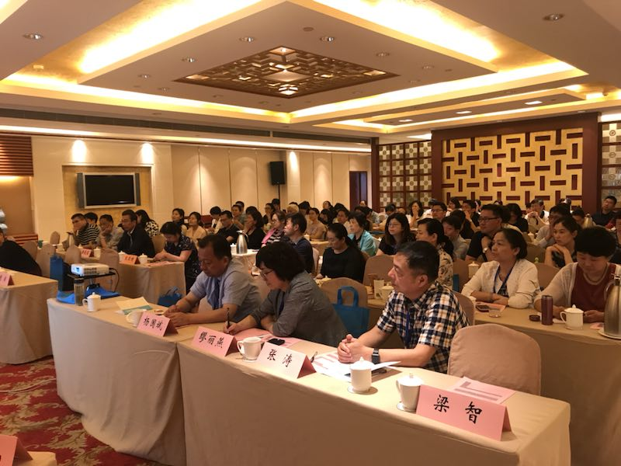

本次会议由医学伦理学分会副主任委员王人颢、张涛主持，会议邀请中华医学会医学伦理学分会候任主任委员从亚丽、江苏省医学会医学伦理学分会主任委员赵俊、候任主任委员杨国斌、江苏省转化医学研究院副院长梁智、江苏省食品药品监督管理局注册处主任张坤、江苏省人民医院科技处副处长汪秀琴等8位专家，就“两办深改意见下伦理委员会面临的机遇与挑战”及“医院伦理委员会工作与特色”两个部分做了精彩的专题演讲。会议还开设专家论坛，围绕“提升伦理审查效率与质量在江苏如何落地”邀请嘉宾展开研讨和分享，论坛由医学伦理学分会副主委缪丽燕主持。丰富的内容，多样的形式，热烈的现场，给与会代表带来了一场关于医学伦理困境、挑战与机遇的学术盛宴。

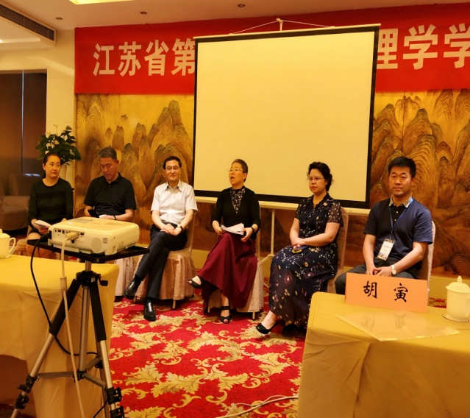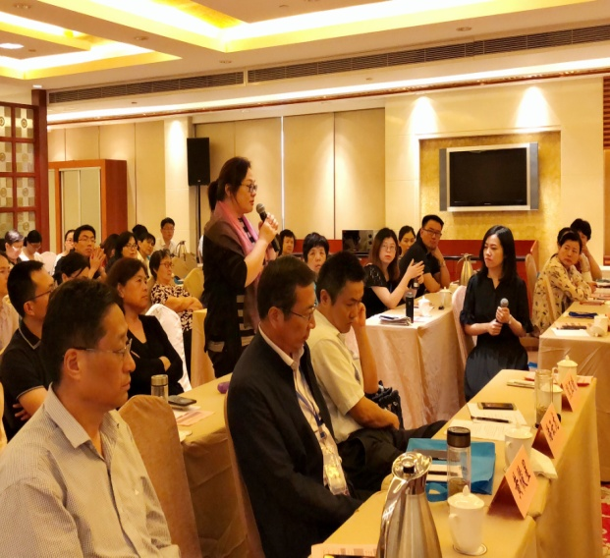

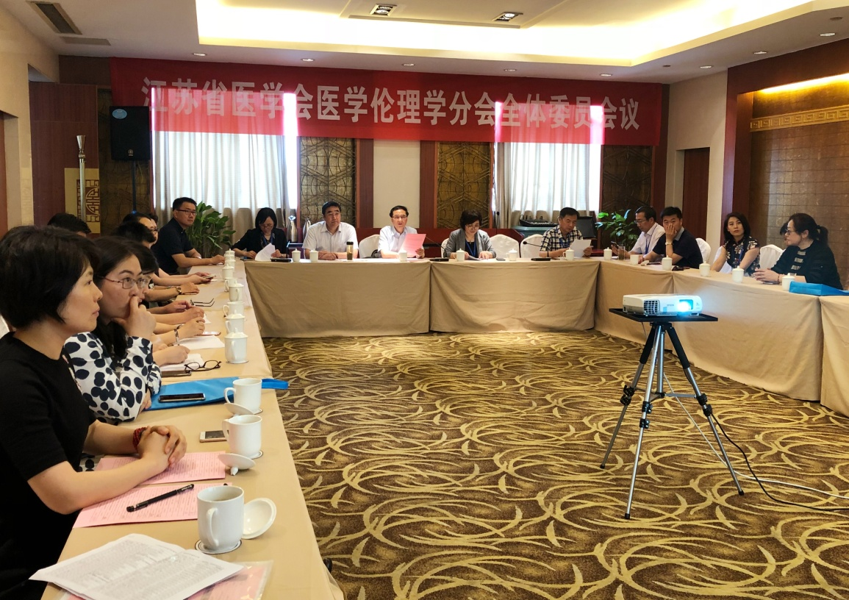此外，会议期间召开了江苏省医学会医学伦理学分会第一次全体委员会议，讨论通过了江苏省医学会医学伦理学分会章程；秘书处报告2017年工作与2018年工作计划，提交委员审议并通过。